Niewielu chętnych na trudniejszą maturę z polskiego
Paulina Nodzyńska
07.05.2012 , aktualizacja: 07.05.2012 14:53
AAADrukuj
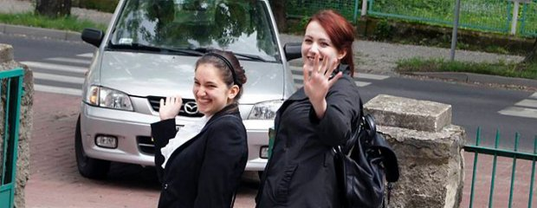fot. Anna KraskoZielona Góra. Maturzyści z LO nr 3, którzy wybrali rozszerzoną wersję z j. polskiego
Osiecka, Kochanowski, Fink - z twórczością tych autorów mierzyli się w poniedziałek maturzyści, którzy wybrali nieobowiązkową maturę rozszerzoną z języka polskiego. W III LO tego wyzwania podjęło się zaledwie 30 uczniów, w całej Zielonej Górze 175.
fot. Anna Krasko
Zielona Góra. Maturzyści z LO nr 3, którzy wybrali rozszerzoną wersję z j. polskiego
więcej zdjęć
Mateusz Pokrzywniak, maturzysta z zielonogórskiego LO nr 3 salę opuścił z wypiekami na twarzy. W myślach jeszcze porównywał wiersz Jana Kochanowskiego "O żywocie ludzkim" z "Kolędą z pretensjami" Agnieszki Osieckiej. - Będzie dobrze - zapewnia. - Pierwszy raz napisałem takie długie wypracowanie. I naprawdę się postarałem. Z rozszerzeniami jest tak, że często bywają nawet łatwiejsze od podstawy. Bo z podstawą nigdy nic nie wiadomo. Ciężko "wstrzelić się w klucz" - opowiada Mateusz. W tym roku zdaje jeszcze rozszerzone matury z geografii i angielskiego. Wybiera się na japonistykę do Poznania.
Jego koleżanka, Ewa Kałuża, rozszerzenie z języka polskiego wybrała ... z ciekawości. - Chciałam się sprawdzić. Miałam iść na kognitywistykę, wtedy byłaby mi potrzebna. Ale zmieniłam plany, będę studiować biologię - mówi. Podobnie jak Mateusz, zdecydowała się na interpretację wierszy Kochanowskiego i Osieckiej.
Drugi temat wydał się uczniom trudniejszy. Trzeba było scharakteryzować bohaterki opowiadania "Przed lustrem" Idy Fink.
W całym III LO przy ul. Strzeleckiej do rozszerzonej matury z języka polskiego podeszło w tym roku zaledwie 30 uczniów. Jeszcze mniej zmierzy się z historią - tylko 12. Największą popularnością wśród rozszerzeń cieszy się wiedza o społeczeństwie - ten przedmiot zadeklarowało 60 osób.
- Nic nowego - mówi Zbigniew Kościk, dyrektor liceum. - Wzrasta znaczenie przedmiotów ścisłych, do łask wracają matematyka i fizyka. Są szkoły, w których nawet jeden uczeń nie wybiera rozszerzonego języka polskiego czy historii.
W Zielonej Górze nieobowiązkowy "trudniejszy" polski pisało wczoraj 175 maturzystów. Historię wybrało 70, wiedzę o społeczeństwie 164. Dla porównania, do matury rozszerzonej z matematyki podejdzie w tym roku 325 osób. W całym mieście mamy 1,7 tys. maturzystów. We wtorek wszyscy piszą obowiązkową część podstawową z matematyki.

